长春光机所关于开设研究生《文献阅读》课程的通知
根据疫情防控需要，按照中国科学院大学和我所的统一部署，2019-2020学年春季学期延迟开学。为强化研究生在延迟开学期间自主学习，作为春季学期的一项紧急教学任务，现决定增开《文献阅读》课程。现将有关课程教学的要求通知如下：
- 修读对象
2019级在所培养的一年级硕士研究生需修读《文献阅读》课程，2019级在国科大培养的一年级硕士按照国科大要求执行。
- 课程设置
《文献阅读》课程列为专业普及课，设定为30学时1学分，作为本学期专业必修非学位课。
课程分为3个环节：文献阅读、阅读报告、教学研讨。
1. 文献阅读：由学生通知各自导师，根据学生专业及研究方向提供不少于30篇的文献清单，其中至少80%是英文文献并且最好为近5年发表的，要求每位学生勾选其中20篇，下载后进行文献阅读。下载途径参见附件1，文档格式参见附件2，并按要求填写。
2. 阅读报告：每位同学根据阅读的文献，撰写不少于3000字的阅读报告。（参见附件3，并按要求填写）由导师对报告内容进行评分，同时由授课教师对阅读报告的写作规范、水平等方面进行评分。
3. 教学研讨：文献阅读内容将在学生恢复开学后适时组织课堂研讨。研讨将以每个班为单元，以PPT报告的形式开展，每位同学的报告加研讨时长一般不超过10分钟，研讨次数由班长决定并请本班同学知悉。
- 成绩构成
教学研讨环节成绩占30%，阅读报告环节成绩占70%（其中导师对内容评分占50%，研究生部聘请专业教师对规范评分占20%）
- 教学组织
- 请学生导师在2月24日前将电子版文献清单填写好并发给您的学生，请各班班长收集每位同学的电子版文献清单并以学生名字命名，压缩在命名为“班级序号-文献清单”的压缩包内，于3月1日前发送至邮箱yjsjxj@ciomp.ac.cn。
- 《文献阅读》课程将于2月21-26日进行选课。课程将按现有的5个自然班进行分班，学生按照所在自然班进行选择对应班次。
- 返校后的研讨事宜另行通知。

附件1：文献下载途径
附件2：文献阅读清单
附件3：长春光机所硕士研究生《文献阅读报告》

长春光机所研究生部
2020年2月11日

附件1
文献下载途径

说明：下载途径包括且不限于如下方法，请同学们自行掌握，并对2019级机电
专业赵舶彤同学为此提供的帮助表示感谢。

英文文献
- 谷歌学术：百度搜索“谷歌学术镜像网站”，选择一个端口进入即可搜索论文，但部分论文无法下载
- sci-hub: https://sci-hub.org.cn/
- arxiv: https://arxiv.org/这是一个文章发表前提前公开论文的网站，一些作者会发表之前提前将成果在这个网站展示，类似于版权保护（提前占个坑公开说这个方向我做了），并且提前让论文在发表之前让大家可以互相学习交流，有些大方的作者甚至会公开项目代码。但这个网站用家里WiFi可能有点慢，如果用手机流量的话也许会快一些。

中文文献
- 中国知网在3月3号之前可以校外免费下载，但是网页端没有我们学校，所以要通过手机注册之后在手机下载论文，之后如果有想要用电脑看的同学，可以通过分享拷贝到电脑。
第一步：下载并安装“全球学术快报”APP
第二步：用户注册：点击我的，登录，选择注册账号，选择中国，选择下方邮箱注册，使用国科大邮箱注册。
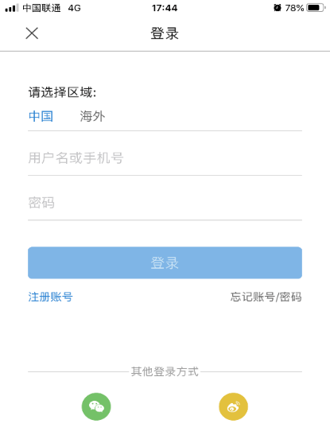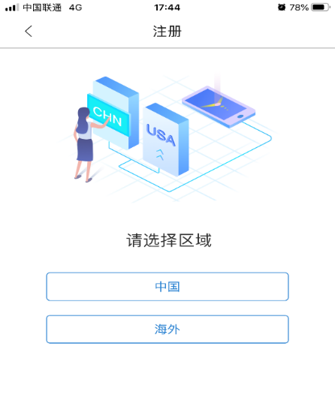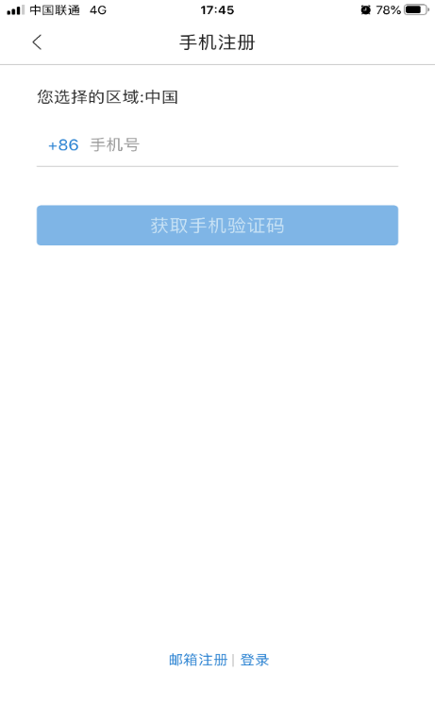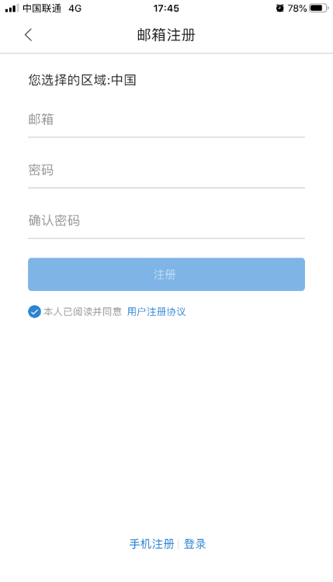
国科大邮箱确认方法：
- 打开sep教务系统
- 打开学籍管理
- 档案管理——个人信息——学籍操作——查询
下拉就可以看见自己的国科大邮箱和密码
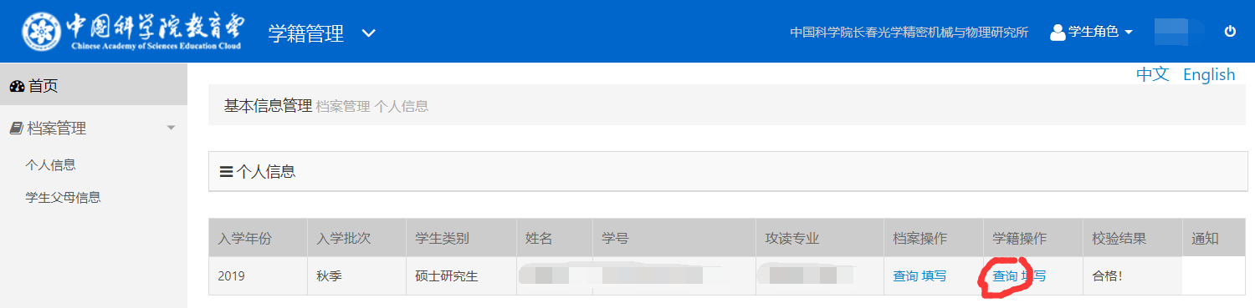
注册成功之后点击头像，填写真实姓名，E-mail（国科大邮箱）以及单位名称（中国科学院大学），点击保存。
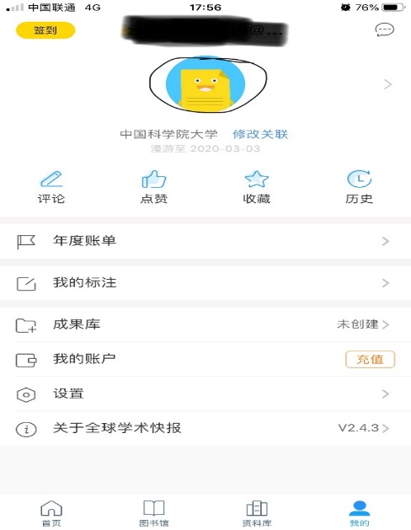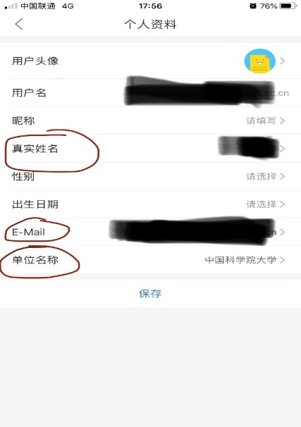
点击设置，退出登录，后台关闭软件，重新打开软件并登陆，即可完成关联，下载论文。请注意每天会控制下载论文次数。

手机下载完成之后可以直接手机观看，也可以上传到电脑观看。

附件2
文献阅读清单
学生姓名 |  | 学号
班级 |  | 专业
手机 |  | E-mail
导师姓名 |  | 部门
电话 |  | E-mail
文献清单（√为选择标志）
编号 | 内容 |  |  | 学生选择
1 | 文献格式，包含作者姓名，题目，杂志名称，期，页码
2
3
4
5
6
7
8
9
10
11
12
13
14
15
16
17
18
19
20
21
22
23
24
25
26
27
28
29
30

附件3：

长春光机所
硕士研究生

《文献阅读》报告

学生姓名 学 号
班 级 专 业
手 机 E-mail

导师姓名 职 称
联系电话 E-mail

标 题
Title
关 键 词
Key Words
摘 要
Abstract
报告正文（请另加页）

4.导师评语（包括文献阅读数量、文献总结能力、写作能力等）
签字 年 月 日
5.任课教师评语（包括文献阅读数量、文献总结能力、写作能力等）
签字 年 月 日
阅读报告成绩（导师） |  |  | 导师签字
阅读报告成绩（专业教师） |  |  | 任课教师签字
教学研讨成绩（任课教师） |  |  | 任课教师签字
总成绩 |  |  | 任课教师签字

